**3. Criterios de comparación en la implementación**

**3.1 Criterio 1: Tiempo empleado para implementarlo en la web**

Hemos medido el tiempo desde que pulsas el botón de empezar prueba en la página web oficial hasta que es posible comenzar a personalizar el chatbot.

Tipo de valor: Horas

**3.2 Criterio 2: Tiempo máximo que puede trabajar el chatbot sin ser parado.**

Aquí medimos cuanto tiempo puede estar el Chatbot operativo sin necesidad de que tengamos que desconectarlo.

Tipo de valor: Horas.

**3.3 Criterio 3: Transferencia de datos por parte del cliente**

Nos referimos a que si es posible que el cliente pueda compartir sus datos para la realización de negocios de venta

Tipo de valor: Booleano.

**3.4 Criterio 4: Respuestas en vivo**

Posibilidad de que el Chatbot conteste en vivo a las preguntas que le hacen los clientes de forma inmediata.

Tipo de valor: Booleano.

**3.5 Criterio 5: Tiempo invertido para la personalización de clientes**

Nos referimos al tiempo que se invierte en la aplicación para hacer al menos dos distinciones de clientes, es decir, dependiendo de los servicios que quieran contratar se les ofrecerá un trato u otro.

Tipo de valor: Horas.

**3.6 Criterio 6: Tiempo para implementar enlaces de diferentes webs**

Tiempo que tardamos desde el panel inicial en introducir al menos un enlace a otra web o a otro punto de la web de nuestro cliente.

Tipo de valor: Horas.

**3.7 Criterio 7: Número de imágenes que podemos compartir**

Medimos cuanto es el número total de imágenes las cuales el chatbot es capaz de almacenar y posteriormente compartir con los clientes cuando estos se lo soliciten.

Tipo de valor: Numérico.

**3.8 Criterio 8: Rendimiento de las respuestas del ChatBot**

Aquí medimos en segundos el tiempo que tarda el chatbot en responder al cliente desde que le hacemos una pregunta

Tipo de valor: Segundos.

**3.9 Criterio 9: Rendimiento en cuanto al traspaso de información**

Nos referimos al tiempo que transcurre desde que el cliente confirma la operación con el chatbot y este nos envía los datos del cliente al correo.

Tipo de valor: Segundos

**3.10 Criterio 10: Información adicional**

Es posible hacer que el chatbot ofrezca información adicional al cliente a parte de la compra que este desee realizar? Ej.: descuentos en otros ámbitos de la tienda online, actividades a realizar en las zonas cercanas al hotel etc.

Tipo de valor: Booleano.

**3.11 Criterio 11: Facilidad de diseño del chatbot**

Hacemos hinca pie en el grado de facilidad de uso de la herramienta de personalización en cuanto al diseño del chatbot.

Tipo de valor: Calificación del 1 al 10

**3.12 Criterio 12: Numero de plantillas disponibles**

Numero de plantillas ya creadas genéricamente por el ChatBot y que están preparadas para su uso utilización inmediata.

Tipo de valor: Numérico

**3.13 Criterio 13: Grado de adaptabilidad de uso**

Hacemos referencia a la cantidad de plataformas en las que nuestro chatbot es capaz de ser implementado y funcionar de manera correcta.

Tipo de valor: Numérico

# 5. Proyecto de implementación de un prototipo del sistema utilizando la tecnología B

## 5.1 Documentación de diseño

Estas son las opciones de diseño para nuestro chatbot online.

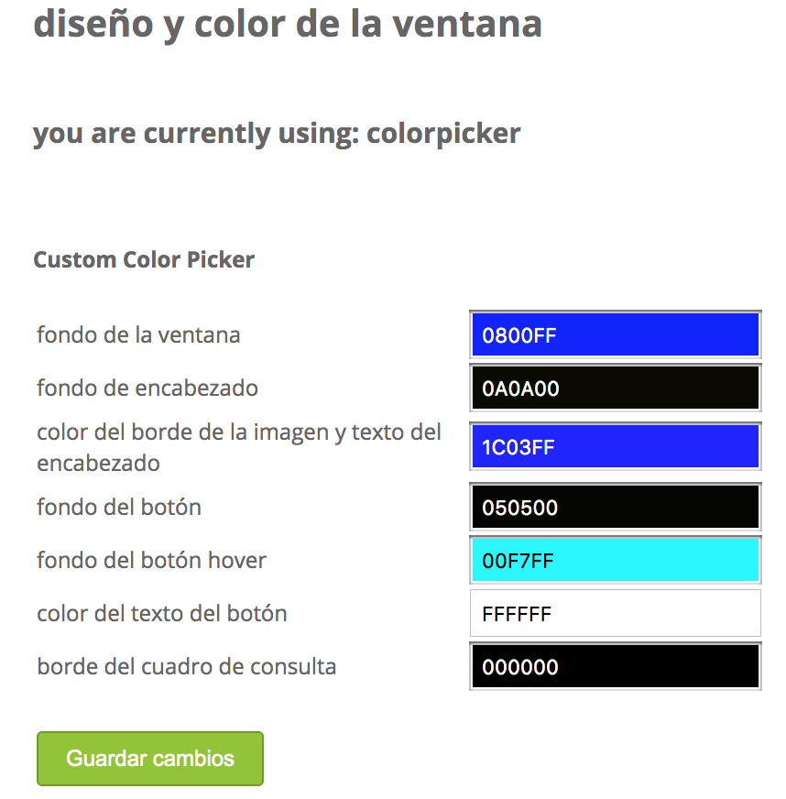

Y así es como quedaría finalmente el chatbot de cara al usuario.

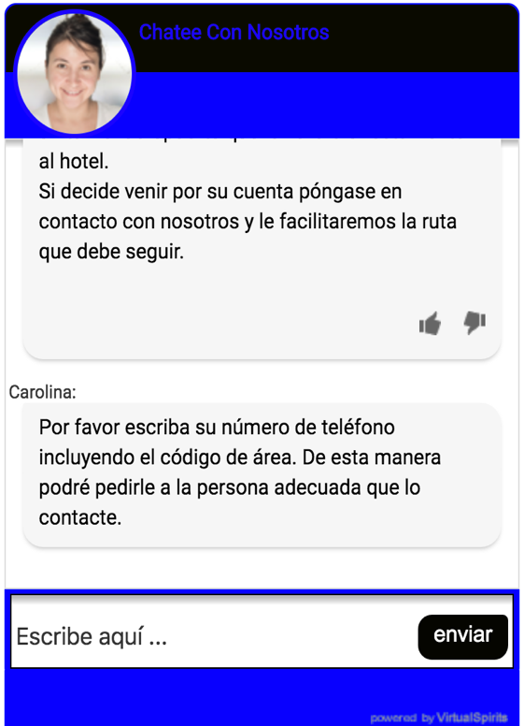

## 5.2 Documentación de construcción

Este es el codigo que debemos insertar en nuestra pagina web para incluir el chatbot en ella.

<script type="text/javascript">

var vsid = "ce30550";

(function() {

var vsjs = document.createElement('script'); vsjs.type = 'text/javascript'; vsjs.async = true; vsjs.setAttribute('defer', 'defer');

vsjs.src = ('https:' == document.location.protocol ? 'https://' : 'http://') + 'www.virtualspirits.eu/vsa/chat-'+vsid+'.js';

var s = document.getElementsByTagName('script')[0]; s.parentNode.insertBefore(vsjs, s);

})();

</script>

## 5.3 Documentación de pruebas

* **Prueba sobre información adicional**

Cuando le preguntamos por el restaurante nos da información adicional sobre ello.

## 

En este caso nuestro chatbot ha fallado y no ha entendido lo que le queríamos preguntar, así que ha dado error y nos ha escrito un mensaje alternativo

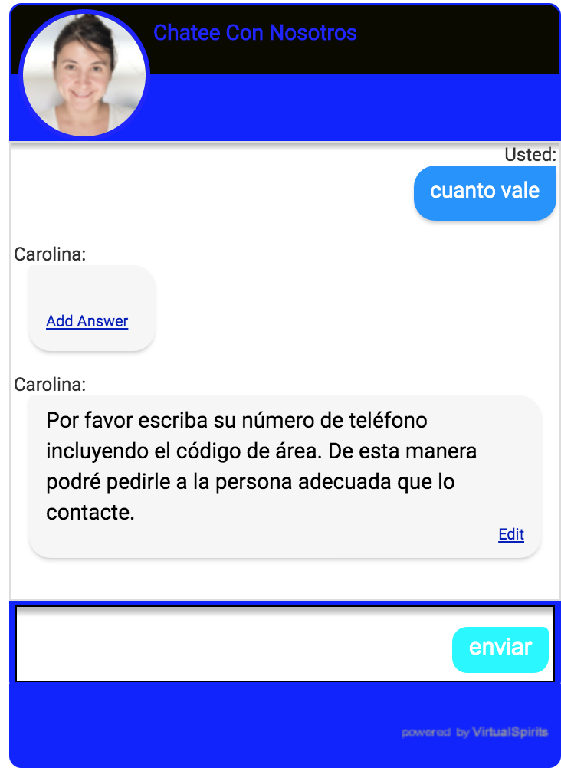

Y lo hemos solucionado de esta forma:

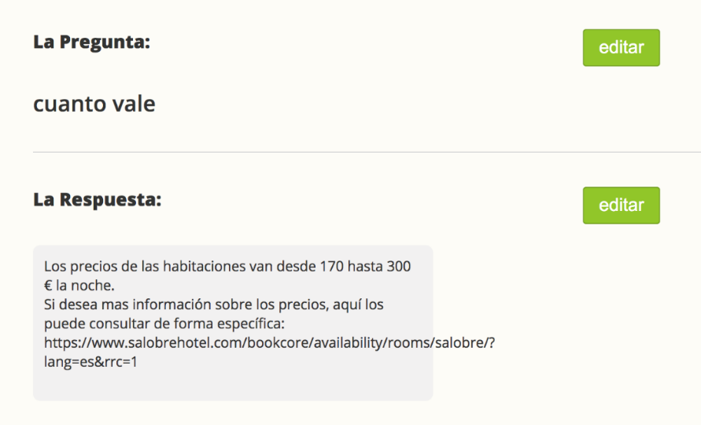

Aquí se puede ver como añadimos las fotos en el chatbot.

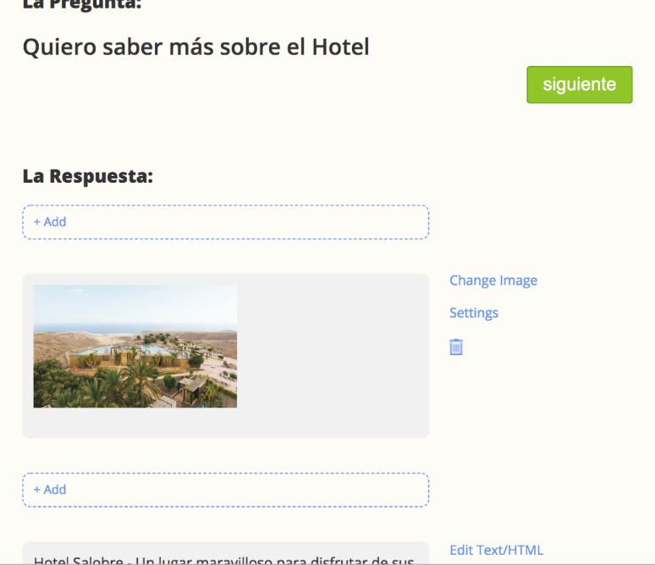

## 5.4 Documentación de instalación

Aquí nos indica detalladamente como implementar el servicio en nuestra web.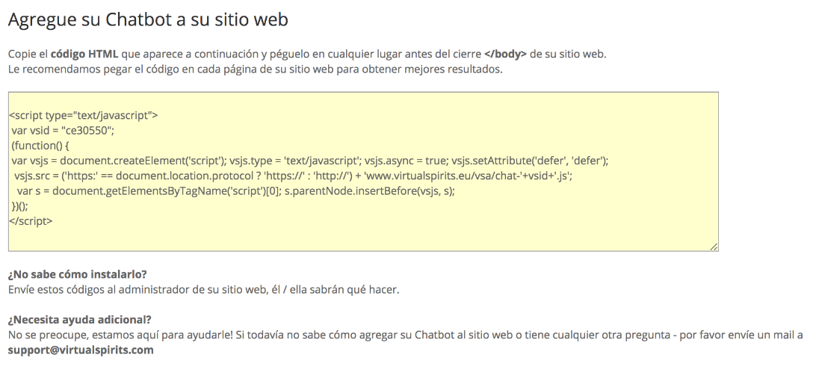

## 5.5 Manual de usuario

Para crear este chatbot nos hemos registrado en la página web de virtual spirits y le hemos introducido el dominio de nuestra pagina web.

Entonces nos ha dado varias plantillas para que eligiésemos una de ella y a partir de esa plantilla hemos ido modificando las respuestas que queríamos que nos diese nuestro asistente virtual.

Para incluir las respuestas que queríamos que diese, tanto las fotos como los textos, tan solo hay que ir a la pestaña de respuestas y modificar la respuesta que queramos, tal y como hemos hecho en el apartado 5.3.

También hemos modificado el diseño de nuestra ventana de chat gracias a las opciones de diseño que nos ofrece virtual spirits.

Para incluir el chatbot en nuestra web, tan solo habrá que copiar el script del apartado 5.4 y pegarlo en el código fuente de nuestra web.

**6.2 Evaluación de los criterios en la implementación usando la tecnología B**

|  |  |
| --- | --- |
| **CRITERIO** | **EVALUACIÓN** |
| Criterio 1: Tiempo empleado para la implementarlo en la web | El tiempo utilizado han sido 3 minutos. |
| Criterio 2: Tiempo máximo que puede trabajar el chatbot sin ser parado. | Este valor es indefinido (24/7) solamente dependerá de una caída en los servidores. |
| Criterio 3: Transferencia de datos por parte del cliente | True. Si es posible que el cliente intercambie sus datos con el chatbot para realizar las ventas |
| Criterio 4: Respuestas en vivo | True. Si, el chatbot es capaz de responder a respuestas inmediatamente si estas se encuentran en su base de datos o se asemejan a las que tiene almacenadas. |
| Criterio 5: Tiempo invertido para la personalización de clientes | Hemos invertido 15 minutos en la personalización de un determinado tipo de cliente. |
| Criterio 6: Tiempo para implementar enlaces de diferentes webs | Hemos invertido dos minutos en la implementación de los enlaces webs a otras páginas. |
| Criterio 7: Número de imágenes que podemos compartir | No existe un número determinado, pero debemos tener en cuenta la experiencia del usuario y no ser muy abusivos con el cliente, por ello hemos fijado un máximo de 5 fotos. |
| Criterio 8: Rendimiento de las respuestas del ChatBot | El tiempo que hemos detectado varía entre medio segundo y un segundo depende de si la pregunta obtenida tenía que cargar fotos etc. |
| Criterio 9: Rendimiento en cuanto al traspaso de información | El tiempo que tardamos en recibir la información a nuestro correo de media han sido unos 5 segundos, debemos tener en cuenta que estos parámetros se ven afectados por el servidor de correo también. |
| Criterio 10: Información adicional | True. Dependiendo de lo que elijan los clientes podemos incluir en el chatbot información a mostrar al cliente anexa al hotel. |
| Criterio 11: Facilidad de diseño del ChatBot | 9. Es muy intuitivo, todo está estructurado por medio de interfaces en la página web, por lo tanto, no es necesario tener conocimientos previos de programación ya que no se trabaja con código. |
| Criterio 12: Numero de plantillas disponibles | En la página oficial podemos encontrar 25 plantillas disponibles para poder ser usadas, además gratuitamente. |
| Criterio 13: Grado de adaptabilidad de uso | Si, es posible utilizarlo en diferentes plataformas siempre y cuando se acceda desde un navegador. |